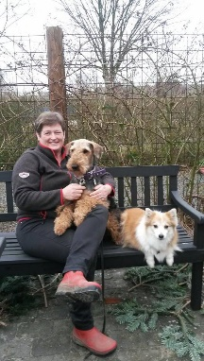
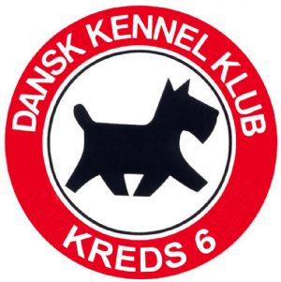
Hvalpe motivation DKK kreds 6 Sabro.

Så nu er det tid til:
- Hyggeligt samvær hvalp og ejer.
- At i, som nye hunde ejer får lært nogle værktøjer, så i sammen med jeres hvalp kan udvikle et godt samarbejde.
- At jeres hvalp kommer ud og oplever verdenen og bliver forberedt til livet som familiehund.
At i sammen med andre, udfordrer jer selv i forhold til viden og Træning .
Opstart med teori er Søndag den 8/10 kl 10 dette tager ca. 2 timer og afholdes
Rugholmvej 54, 8260 Viby.
Teori er uden hund.
Efterfølgende er træning med hund på DKK træningspladsen Stillingvej 26 B . Sabro
Datoerne er Mandag den 9/10 kl 18 - efterfølgende gange vil det være Søndage kl 9,00 15/10 -22/10-19/10- 12/11-19/11- 26/11 -3/12 og afslutning den 10/12
Jeg glæder mig meget til at se jer og jeres hvalpe snart hilsen.
Hvalpe, familiehundeinstruktør og rallyinstruktør
Marianne Christensen
m.tebbestrup@gmail.com
Mobil: 22 56 08 45

